**ÔN TẬP CHỦ ĐỀ 2**

**Môn học: Khoa học tự nhiên lớp 7**

**Thời gian thực hiện: 1 tiết**

**I. MỤC TIÊU**

**1. Về kiến thức**

- Hệ thống kiến thức lý thuyết chủ đề 2

- Vận dụng giải một số dạng bài tập.

**2. Về năng lực**

**a) Năng lực chung**

- Tự chủ và tự học: Tích cực, chủ động thực hiện các nhiệm vụ của bản thân trong chủ để ôn tập.

* Giao tiếp và hợp tác: Phối hợp các thành viên trong nhóm hoàn thành các nội dung ôn tập chủ đề.
* Giải quyết vấn để và sáng tạo: Để xuất được cách giải bài tập hợp lí và sáng tạo.

**b) Năng lực khoa học tự nhiên**

* Hệ thống hoá được kiến thức vể đơn chất, hợp chất, phân tử, liên kết hoá học, hợp chất ion, hợp chất cộng hoá trị, hoá trị, công thức hoá học.

-Vận dụng kiến thức và kĩ năng đã học vào việc giải các bài tập ôn tập chủ đề.

**3. Về phẩm chất**

* Có ý thức tìm hiểu về chủ để học tập, say mê và có niềm tin vào khoa học;
* Quan tâm đến bài tổng kết của cả nhóm, kiên nhẩn thực hiện các nhiệm vụ học tập, vận dụng, mở rộng.

**II. THIẾT BỊ DẠY HỌC VÀ HỌC LIỆU**

- Các hình ảnh, video, máy chiếu.

- Bảng A,B,C,D

- Phiếu học tập

- Bảng nhóm

**III. TIẾN TRÌNH DẠY HỌC**

**A. PHƯƠNG PHÁP VÀ KĨ THUẬT DẠY HỌC**

- Dạy học theo nhóm, thuyết trình nêu vấn đề kết hợp hỏi-đáp

- Kĩ thuật sử dụng phương tiện trực quan, trò chơi học tập, sơ đồ tư duy.

|  |
| --- |
| **PHIẾU HỌC TẬP VÒNG 1** |
| **Câu 1:** Phát biểu nào sau đây đúng?  A. Phân tử luôn là đơn chất.  B. Phân tử luôn là hợp chất.  C. Phân tử luôn là hợp chất cộng hoá trị.  D. Phân tử có thể là đơn chất hoặc là hợp chất.  **Câu 2:** Phát biểu nào sau đây không đúng?  A. Hợp chất chứa nguyên tố hydrogen và nguyên tố carbon là hợp chất cộng hoá trị.  B. Hợp chất có chứa nguyên tố sodium là hợp chất có liên kết ion.  C. Không có hợp chất chứa cả 2 loại liên kết ion và liên kết cộng hoá trị.  D. Không có hợp chất ion ở thể khí.  **Câu 3:** Trong các phát biểu sau:  (a) Tất cả các hợp chất của kim loại đều ở thể rắn.  (b) Tất cả các hợp chất tạo bởi các nguyên tố phi kim đều ở thể khí.  (c) Trong hợp chất, tích hoá trị và chỉ số của các nguyên tố luôn bằng nhau.  (d) Nếu biết khối lượng phân tử và % của một nguyên tố, ta luôn tìm được công  thức phân tử của hợp chất chứa 2 nguyên tố.  (e) Các phân tử khác nhau luôn có khối lượng phân tử khác nhau.  Số phát biểu đúng là  A. 1. B. 2. C. 3. D. 4.  **Câu 4:** Phát biểu nào sau đây đúng?   1. Trong hợp chất tạo bởi C và H, hoá trị của nguyên tố C luôn bằng IV vì một nguyên tử C luôn liên kết với 4 nguyên tử H. 2. Trong chất cộng hoá trị, nguyên tố H luôn có hoá trị bằng I. 3. Trong hợp chất, nguyên tố O luôn có hoá trị bằng II. 4. Trong hợp chất, nguyên tố N luôn có hoá trị bằng III.   **Câu 5:** Phát biểu nào sau đây **không** đúng?   1. Công thức hoá học cho biết số nguyên tử của các nguyên tố có trong phân tử của chất. 2. Công thức hoá học dùng để biểu diễn chất và cho biết chất đó là đơn chất hay hợp chất. 3. Công thức hoá học cho ta biết được khối lượng phân tử của chất. 4. Công thức hoá học cho biết được trật tự liên kết giữa các nguyên tử trong phân tử. |

|  |  |  |  |  |  |  |  |  |  |  |  |  |  |  |  |  |  |  |  |  |  |  |  |  |  |  |  |  |  |  |  |  |  |  |  |  |  |  |  |  |  |  |
| --- | --- | --- | --- | --- | --- | --- | --- | --- | --- | --- | --- | --- | --- | --- | --- | --- | --- | --- | --- | --- | --- | --- | --- | --- | --- | --- | --- | --- | --- | --- | --- | --- | --- | --- | --- | --- | --- | --- | --- | --- | --- | --- |
| **PHIẾU HỌC TẬP VÒNG 2**  **Câu 6:** Điền đầy đủ các từ hoặc cụm từ thích hợp vào các câu dưới đây:  a) Phân tử gồm nguyên tố M (hoá trị II) và oxygen luôn có công thức hoá học  chung là (1) … , các phân tử này có thể là (2) …, ví dụ: (3) …  b) Trong các hợp chất (1) …, luôn có nguyên tố (2) …  c) Phân tử chất khí luôn là (1) …, phân tử chất rắn luôn là (2) …  **Câu 7:**.Hãy hoàn thành thông tin bảng sau:   |  |  |  |  |  |  |  | | --- | --- | --- | --- | --- | --- | --- | | STT | Chất | Đơn chất | Chất ion | Chất cộng hóa trị | Phân tử khối | % các nguyên tố | | 1 | CaCl2 |  |  |  |  |  | | 2 | NH3 |  |  |  |  |  | | 3 | O3 |  |  |  |  |  | | 4 | Al2O3 |  |  |  |  |  | | 5 | PCl3 |  |  |  |  |  |   **Câu 8:**. Tính hoá trị của nguyên tố có trong mỗi oxide sau: K2O, CO, Fe2O3, N2O5, SO2,  CrO3, MnO2. Biết trong các oxide, nguyên tố oxygen có hoá trị bằng II.  **Câu 9:**. Một hợp chất (A) có công thức hoá học tổng quát PxOy. Biết (A) có khối lượng  phân tử bằng 142 amu và có %O (theo khối lượng) là 56,338%.  a) Xác định công thức hoá học của (A).  b) Hợp chất (A) thuộc loại hợp chất ion hay hợp chất cộng hoá trị?  **Câu 10:**. Vitamin C là một trong những vitamin cần thiết với cơ thể con người. Vitamin C có  công thức hoá học tổng quát là CxHyOz. Biết trong vitamin C có 40,91% carbon,  4,55% hydrogen và có khối lượng phân tử bằng 176 amu, hãy xác định công thức  hoá học của vitamin C. |

1. **NỘI DUNG BÀI HỌC**

**A. KHỞI ĐỘNG BÀI HỌC – HỆ THỐNG HÓA KIẾN THỨC**

**Hoạt động 1: Tổ chức trò chơi “Ai nhanh hơn?” (10 phút)**

**a) Mục tiêu:**Tạo được hứng thú cho học sinh khi vào nội dung ôn tập và nhớ lại kiến thức chủ đề 2.

**b) Nội dung:** Hướng dẫn học sinh tham gia trò chơi “Ai nhanh hơn?”

Cho HS quan sát các mẫu chất: Nước, muối ăn, aluminium copper, đường, rượu, khí oxygen, khí carbon dioxide. Đựng riêng biệt có tên gọi.

- Lần lượt từng HS lên bảng viết CTHH

- Trong các CTHH trên có những công thức của đơn chất, của hợp chất. Nhìn và từng CTHH ta biết ý nghĩa của chúng.

**c) Sản phẩm:** Sản phẩm thu được sau khi học sinh hoàn thành xong hoạt động khởi động là Lần lượt từng HS lên bảng viết CTHH: H2O, NaCl, Al, Cu, C12H22O11, C2H6O, O2, CO2.

**d) Tổ chức thực hiện:**

|  |  |
| --- | --- |
| **Hoạt động của GV** | **Hoạt động của HS** |
| **Thông báo luật chơi:**  - Chia lớp ra làm 4 đội A, B, C và D.  - Mỗi đội có 7 phút để lên bảng hoàn thành nhiệm vụ  - Mỗi đội mỗi lần lên tối đa 2 thành viên lên trình bày, các thành còn lại thảo luận và hoàn thành nhiệm vụ truyền lên cho 2 đội viên trình bày trên bảng và nhanh nhất sẽ giành chiến thắng | - Tìm hiểu luật chơi.  - Hỏi những điểm vướng mắc chưa rõ |
| **Giao nhiệm vụ:**  - Mỗi đội có 7 phút để lên bảng thực hiện nhiệm vụ | - Tham gia hoạt động trò chơi. |
| **Hướng dẫn HS thực hiện nhiệm vụ**  - Các đội thực hiện theo hướng dẫn luật chơi | - Hai đội tiến hành thảo luận và trình bày đáp án |
| **Chốt lại và đặt vấn đề vào bài:**  Bài học hôm nay sẽ ôn tập và củng cố lại các kiến thức về chủ đề 2 |  |

**Hoạt động 2: Hệ thống kiến thức - Vẽ sơ đồ tư duy (10 phút)**

**a) Mục tiêu:** Hệ thống hóa được kiến thức trọng tâm của chủ đề bằng các sơ đồ, bảng biểu, tổng kết mối liên hệ các kiến thức trong chủ đề.

**b) Nội dung:** Giáo viên sử dụng kĩ thuật sơ đồ tư duy, giúp **c**ho HS vẽ sơ đồ tư duy hệ thống kiến thức lý thuyết

**c) Sản phẩm:** sơ đồ tư duy hoàn thiện

**d) Tổ chức thực hiện:**

|  |  |
| --- | --- |
| **Hoạt động của GV** | **Hoạt động của HS** |
| **Giao nhiệm vụ:**  GV sử dụng kĩ thuật sơ đồ tư duy định hướng cho hệ thống hóa được kiến thức về phân tử, đơn chất, hợp chất, liên kết hóa học, hóa trị và CTHH  GV trình chiếu sơ đồ tư duy bị khuyết chữ để học sinh hoàn thiện nội dung | Nhận nhiệm vụ |
| **Hướng dẫn học sinh thực hiện nhiệm vụ:**  GV chia lớp thành các nhóm như trò chơi trước, các nhóm có 5 phút để chỉnh sửa lại sơ đồ tư duy của mình và 2 phút để trình bày ý tưởng và 5 phút để phản biện, nhận xét các nhóm khác. Nhóm nào thắng trong trò chơi trước sẽ được quyền quyết định thứ tự nhóm nào lên trình bày  Hướng dẫn HS thiết kế sơ đồ tư duy để tổng kết những kiến thức cơ bản của chủ đề | Các nhóm tiến hành vẽ sơ đồ tư duy. |
| **Chốt lại kiến thức lý thuyết** |  |
| **Báo cáo kết quả:**  - Các nhóm lên trình bày sơ đồ tuy duy của mình  - Mời các nhóm khác nhận xét  - Giáo viên nhận xét sau khi các nhóm khác đã có ý kiến bổ sung | - Nhóm được chọn lên trình bày ý tưởng  - Các nhóm khác nhận xét phần trình bày của nhóm bạn |
| **Tổng kết:**  -Tổng hợp lại kiến thức từ sơ đồ tư duy của các em | Vẽ sơ đồ tư duy vào vở |

**B. BÀI TẬP**

**Hoạt động 2: Hướng dẫn giải bài tập (25 phút)**

**a) Mục tiêu:** GV sử dụng phương pháp dạy học bài tập, định hướng cho HS giải quyết một số bài tập phát triển năng lực khoa học tự nhiên cho cả chủ đề.

**b) Nội dung:** GV chia lớp thành 6 nhóm hoàn thành phiếu học tập số 1. cho học sinh thảo luận nhóm hoàn thành phiếu học tập số 2

**c) Sản phẩm:**

**Câu 1:** Đáp án D. **Câu 2:** Đáp án C. **Câu 3:** Đáp án C.

**Câu 4:** Đáp án A. **Câu 5:** Đáp án D.

**Câu 6:** a) (1): MO, (2): hợp chất ion hoặc hợp chất cộng hoá trị,

(3): CaO, CO.

b) (1): hợp chất ion hoặc hợp chất cộng hoá trị, (2): phi kim.

c) (1): hợp chất cộng hoá trị, (2): hợp chất ion hoặc hợp

chất cộng hoá trị.

**Câu 7:**.Hãy hoàn thành thông tin bảng sau:

|  |  |  |  |  |  |  |
| --- | --- | --- | --- | --- | --- | --- |
| STT | Chất | Đơn chất | Chất ion | Chất cộng hóa trị | Phân tử khối | % các nguyên tố |
| 1 | CaCl2 |  | X |  | 111 amu | %Ca = 36,04  %Cl = 63,96 |
| 2 | NH3 |  |  | X | 17 amu | %N = 82,35  %H = 17,65 |
| 3 | O3 | X |  |  | 48 amu | %O = 100 |
| 4 | Al2O3 |  | X |  | 102 amu | %Al = 26,47  %O = 73,53 |
| 5 | PCl3 |  |  | X | 137,5 amu | %P = 22,55  %Cl = 77,45 |

**Câu 8:**

|  |  |  |  |  |  |  |  |
| --- | --- | --- | --- | --- | --- | --- | --- |
| Nguyên tố | K | C | Fe | N | S | Cr | Mn |
| Hóa trị | I | II | III | V | IV | VI | IV |

**Câu 9:**

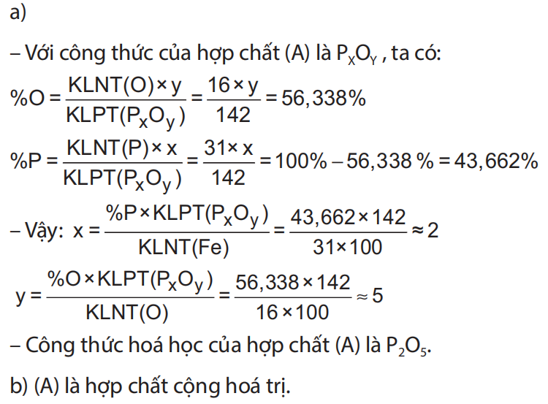

**Câu 10:**

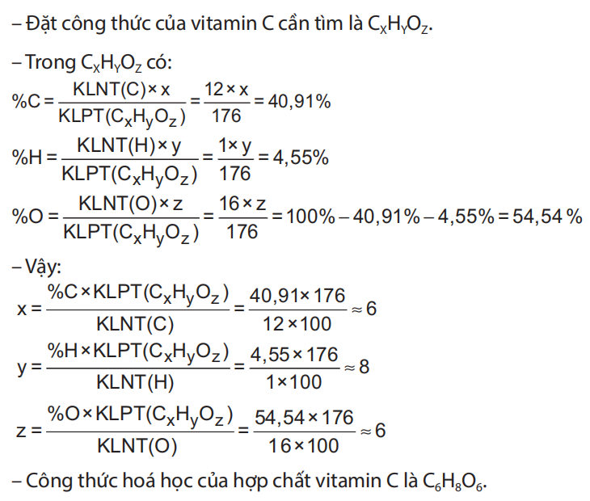

**d) Tổ chức thực hiện:**

|  |  |
| --- | --- |
| **Hoạt động của giáo viên** | **Hoạt động của học sinh** |
| **Giao nhiệm vụ:** GV chia lớp thành các nhóm. Phổ biến luật chơi “cuộc đua kì thú”, có 3 vòng chơi: | Nhận nhiệm vụ |
| **Hướng dẫn học sinh thực hiện nhiệm vụ**  **Vòng 1:** GV trình chiếu câu hỏi, trong 1 phút các nhóm phải hoàn thành câu trả lời vào bảng chính. Nhóm hoàn thành nhanh và chính xác nhất được 20 điểm, các nhóm còn lại được 15, 10, 5 điểm  **Vòng 2:** GV lần lượt đưa ra câu hỏi, các nhóm thảo luận đưa ra đáp án, đội nào có câu trả lời nhanh và chính xác nhất được 20 điểm, các đội còn lại lần lượt là 15, 10, 5 điểm | Lắng nghe, ghi nhớ. |
| **Báo cáo kết quả**  -Các nhóm lần lượt giơ bảng  - GV chọn 1 nhóm trình bày câu trả lời  - Giáo viên nhận xét sau khi các nhóm khác đã có ý kiến bổ sung | -Một nhóm trình bày câu trả lời  - Các nhóm khác nhận xét câu trả lời của nhóm bạn |
| **Tổng kết:** Giáo viên đưa ra câu trả lời đúng nhất và cho điểm các nhóm | HS lắng nghe so sánh với câu trả lời của mình. |

**C. DẶN DÒ**

- HS về nhà học bài;

- Bài tập về nhà trong SBT:

- Chuẩn bị bài tiếp theo: đọc bài trước ở nhà.

**D. KIỂM TRA ĐÁNH GIÁ THƯỜNG XUYÊN**

Kiểm tra vở bài tập về nhà

Gv quan sát , Thang đo về hoạt động nhóm.

|  |  |  |  |  |  |
| --- | --- | --- | --- | --- | --- |
| Nội dung quan sát | Hoàn toàn đồng ý | Đồng ý | Phân vân | Không đồng ý | Hoàn toàn không đồng ý |
| Thảo luận sôi nổi |  |  |  |  |  |
| Các HS trong nhóm đều tham gia hoạt động |  |  |  |  |  |
| Kết quả sản phẩm tốt |  |  |  |  |  |